Седьмая переводческая конференция Translation Forum Russia

Узнайте, когда, что и где ждёт вас на одном из крупнейших мероприятий для профессионалов переводческой сферы, и о четырёх главных причинах по которым его стоит посетить.

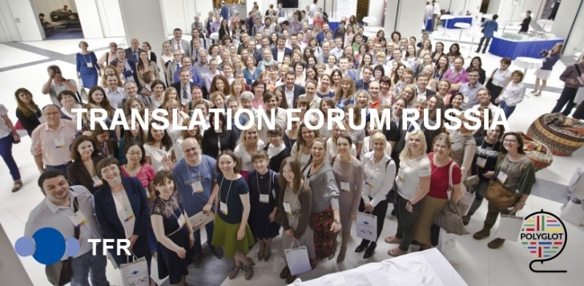

Являясь партнёром международного форума, платформа фриланса Polyglot с радостью сообщает, что с 1 по 3 июля 2016 года состоится крупнейшее событие в переводческой отрасли – Translation Forum Russia (TFR), центром которого станет город Астрахань. Данное мероприятие уже стало знаковым в профессиональном мире перевода и локализации. Оно ежегодно собирает несколько сот участников со всего мира. Его также посещают представители международных организаций – Информационного центра ООН и Европейской комиссии. TFR традиционно предлагает своим участникам ознакомиться с актуальными тенденциями рынка и обменяться знаниями об инновациях и новых методах работы, этических нормах и отраслевых стандартах.

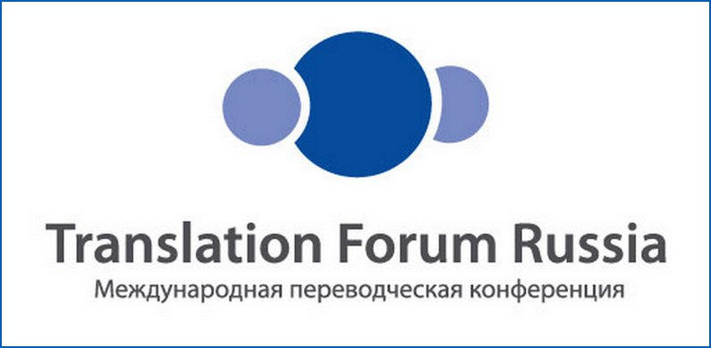

В этом году гостей форума ждёт насыщенная программа, интересная и полезная для всех участников рынка – руководителей переводческих бюро и отделов переводов, штатных переводчиков и фрилансеров, преподавателей и представителей ВУЗов, поставщиков программного обеспечения и оборудования, объединения переводчиков, государственных структур, издательств.

4 причины зарегистрироваться на Translation Forum Russia 2016

- Свежая аналитика и обзор рынка
Лидеры и эксперты отрасли расскажут о последних трендах рынка переводческих услуг. Традиционно у всех компаний есть возможность заявить о себе.

- Новые инструменты и новые технологии
Ведущие производители программного обеспечения для лингвистической отрасли выбирают TFR для премьерных презентаций своих продуктов.

- Самый интенсивный нетворкинг
Форум переводчиков дал толчок развитию профессиональных сообществ в социальных сетях. Форум ценен живыми обсуждениями и дискуссиями, новыми и полезными знакомствами, встречами с коллегами. В этом году на конференции запланирован интенсивный нетворкинг в различных форматах.

- 100 мероприятий в рамках конференции
Именно столько докладов, презентаций, мастер-классов, нетворкинг-сессий, пленарных заседаний, панельных дискуссий, круглых столов пройдёт в трёх потоках в течение трёх дней конференции. Плюс незабываемая прогулка по Астрахани и множество сюрпризов от организаторов.
Для всех желающих предложены различные варианты участия и посещения этого крупного события, ознакомьтесь с условиями регистрации на TFR и выберите то, что вас интересует.

Много новой информации в рамках конференции, а также общение с коллегами и партнёрами по переводческой среде несомненно разовьёт вас как профессионала. Приглашаем посетить Translation Forum Russia, а также присоединиться к международному сообществу лингволансеров, регистрируйтесь на платформе фриланса Polyglot. Ведь будучи специалистом в языковой сфере можно зарабатывать удалённо, путешествовать и работать в любой точке земного шара!

